1) Проверить/Добавить поддержку IE11, Edge;  
  
В Edge все гуд  
Решено в IE:  
- работа Bag (заменен foreach, полифиллы для closest, matches)  
- изображения в item.html (options_img width: auto)  
- best offer ошибка с Array.from – заменено на [].slice.call  
- работа фильтра в каталоге

2) Item.html проверить/*исправить* позиционирование картинок в галерее (tablet/mobile) + позиционирование баннера “Adidas blue” в мобильной версии;  
  
Решено:  
- позиционирование баннера “Adidas blue” в мобильной версии  
- исправлено (по прежнему проблемы с Nike Red из-за существенно другого формата и размера изображения)

3) shopping-bag.html Цену продукта пересчитывать не нужно, это цена за единицу товара;  
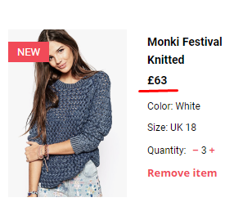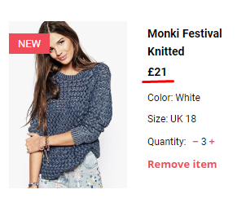  
- Если речь идет про эту цену, то решено (просто не перемножаем на количество)

4) *Исправить*нет скрола при ширине меньше 375px + при ресайзе блоки не должны упираться к краям браузера, должен быть отступ;  
  
??? при ресайзе блоки не должны упираться к краям браузера, должен быть отступ   
  
Решено:  
- *Исправить*нет скрола при ширине меньше 375px

5) start.html проверить src картинок в блоке “Best offer”.  
  
- Решено (некоторый товар не был добавлен, перепутаны айдишники)